**《宠物养护与疾病防治》实训项目**

**实施和技能考核方案**

**项目五 犬的美容保定技术**

1. **技能目标**

控制犬的身体和心理，使美容工作能够顺利进行，且不使美容师受伤。

**二、教学资源准备**

**（一）材料与工具**

美容台、绷带或细的软绳、牵引绳、伊丽莎白圈、犬嘴套。

**（二）教学场所**

学校动物医院

**（三）师资配置**

实训时1名教师指导20名学生，技能考核时1名教师指导10名学生。

**三、技能项目内容**

1.实训准备

（1）先与犬交流，使其消除戒备心理。

（2）用正确的抱犬方法将犬抱到美容台上。

2.实训步骤

（1）扎口保定法 适用于性格暴躁爱咬人的犬。

长嘴犬的保定方法：用绷带或细的软绳在中间绕两次，打一个大的活结圈，套在犬嘴上，在下颌间隙系紧。然后将两个游离端沿下颌拉向耳后，在颈背侧枕部收紧打结。图5-1。

短嘴犬的保定方法：在绷带或细的软绳的1/3处打一个大的活结圈，套在犬嘴上，在下颌间隙系紧，将两个游离端沿下颌拉向耳后，在颈背侧枕部收紧打结。然后将其中长的游离端经颈部引向鼻侧穿过绷带圈，再返转至耳后与另一游离端收紧打结。图5-2。

（2）嘴套固定法 适用于大型犬或爱咬人的犬。

根据犬个体的大小选择适宜的犬嘴套，将嘴套的带子绕至耳后扣牢即可。图5-3。

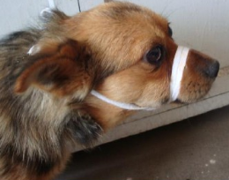 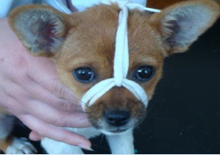

图5-1 长嘴犬扎口保定 图5-2 短嘴犬扎口保定

（3）项圈固定法 适用于性格暴躁的小型犬。

项圈(又称伊丽莎白圈)，一般采用的是软性塑料制成，安全、牢固，绒布包边，不会伤及宠物身体，接口采用雌雄粘布，使用也比较方便。根据内外圈直径尺寸分为不同型号，内圆直径13-30cm不等，不同大小犬种选用相应的尺寸。这种方法和前两种相比，使犬更容易接受。图5-4。

多数犬不需要前3种保定方法，一旦采用必须经过主人允许。

（4）牵引绳保定法 修剪最常使用的方法。

一只手扶住犬，另一只手将牵引绳套过头部和一侧前肢，此为前身保定法。当需要对犬的头部或颈部修剪时，则采用后身保定法，即将牵引绳套在犬的腰部（注意不要勒住公犬的生殖器）。图5-5。

调整牵引绳的松紧度使犬保持四肢站立的姿势，一只手托住犬的下颌，另一只手托住犬的臀部可以校正犬的站立姿势。

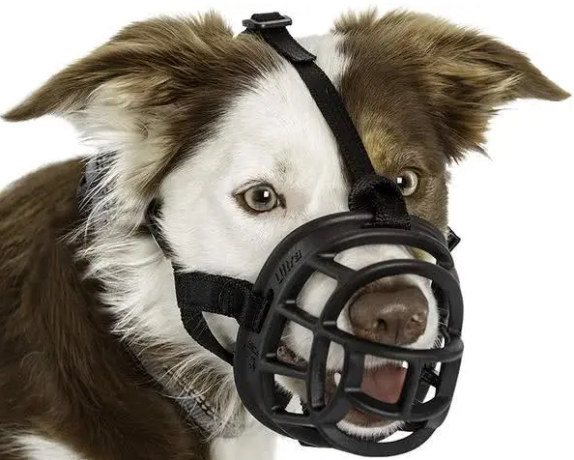 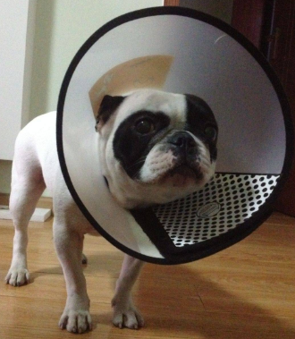

图5-3 嘴套固定 图5-4 项圈固定

（5）徒手保定法

在修脚底毛或剪趾甲时，有反身保定法和正身保定法两种。与犬身体方向相反，用胳膊夹住犬的身体（大型犬直接用胳膊夹住犬的前肢或后肢），一只手抓住犬的脚部，另一只手工作。图5-6。

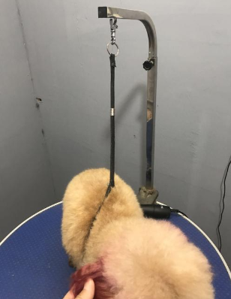 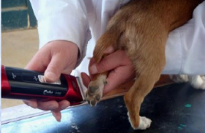

图5-5 牵引绳保定 图5-6 徒手保定

**四、技能考核内容**

1.掌握扎口保定法。

2.掌握嘴套固定法。

3.掌握项圈固定法。

4.掌握牵引绳保定法。

5.掌握徒手保定法。

**五、操作方法与考核标准**

**（一）操作方法**

边演示边讲解犬的美容保定技术。

**（二）技能考核标准**

|  |  |  |  |  |  |  |
| --- | --- | --- | --- | --- | --- | --- |
| 考核内容及  分数分配 | 操作环节与要求 | 评　分　标　准 | | 考核  方法 | 熟练  程度 | 时限 |
| 分值 | 扣　分　依　据 |
| 1.掌握扎口保定法。  2.掌握嘴套固定法。  3.掌握项圈固定法。  4.掌握牵引绳保定法。  5.掌握徒手保定法。  （100分） | 扎口保定法 | 20 | 根据操作方法是否正确进行扣分 | 单人操作考核 | 熟练  掌握 | 15min |
| 嘴套固定法 | 20 | 根据操作方法是否正确进行扣分 |
| 项圈固定法 | 20 | 根据操作方法是否正确进行扣分 |
| 牵引绳保定法 | 20 | 根据操作方法是否正确进行扣分 |
| 徒手保定法 | 20 | 根据操作方法是否正确进行扣分 |